2015, Jaargang 7. Nummer 12. Week 20.
In deze Voorall Nieuwsflits leest u het nieuws dat Voorall
opviel en dat wij graag met u willen delen.

Voorall nodigt u van harte uit te lezen over haar activiteiten in dit ‘Voorall Jaaroverzicht 2014’. Klik hier
Schaapscheerfeest op BuurtBoerderij De Nijkamphoeve
Op zondag 17 mei vindt er tussen 13.00 uur en 16.00 uur een schaapscheerfeest plaats op BuurtBoerderij De Nijkamphoeve. De boerderij is toegankelijk voor mensen met een beperking. Een schaapscheerder zal zijn kunsten vertonen en iets vertellen over zijn vak. De BuurtBoerderij is gelegen in het Florence Nightingalepark aan de Escamplaan 1750. Dit ligt achter het Haga ziekenhuis Leyweg. Er zijn ook spelletjes voor de kinderen en er is een leuk theehuis waar u koffie, thee en andere versnaperingen kunt krijgen. U bent zondag as. van harte welkom op de boerderij.

Uitnodiging symposium 'Sport voor speciale breinen'
Stichting SGK organiseert in Den Haag sport en bewegen voor mensen met een verstandelijke en/of andersoortige beperking. Op 5 juni bestaat SGK 50 jaar en dit jubileum willen zij vieren tijdens het symposium ‘Sport voor speciale breinen’. Met een aantal interessante sprekers wordt de brug van wetenschap naar praktijk geslagen. Klik hier voor meer informatie over het symposium
- en
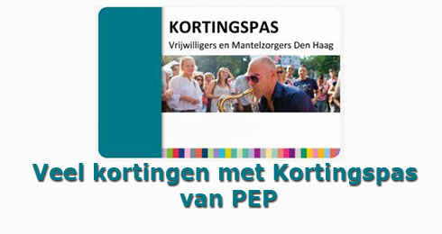
Haagse mantelzorgers en vrijwilligers krijgen korting in de bios
Haagse vrijwilligers en mantelzorgers krijgen korting in de bioscopen van Pathé aan het Buitenhof, de Spuimarkt en in Scheveningen. Zij betalen een jaar lang 35 procent minder. Pathé wil hiermee zijn waardering uitspreken voor 'Hagenaars die zich belangeloos inzetten voor anderen'. Klik hier voor meer informatie
Sportvereniging Haag 88 zoekt leden voor Showdown
Iedere donderdagavond wordt er bij sportvereniging Haag 88 'Showdown' gespeeld. Showdown is een soort tafeltennis, speciaal ontwikkeld voor mensen met een visuele beperking. Haag 88 wil de groep graag uitbreiden, iedereen is welkom: jong, oud, visueel beperkt, het maakt niet uit. Klik hier voor meer informatie
Blinde moeder gaat voor een echo, kijk wat de verloskundige doet
Hoewel blinde mensen weinig tot niets kunnen zien, beschikken ze over unieke zintuiglijke ervaringen en indrukken die hen in staat stellen om dingen te “zien” die andere mensen missen. Wanneer de vier overgebleven zintuigen sterker worden, worden alle kleine dingen groter. Deze verschijning is niet zo zeldzaam als het klinkt. Ook het verhaal van Tatiana, de moeder uit de video, is erg bijzonder. Klik hier om de video te bekijken
Voor aan- en afmelding voor deze nieuwsbrief of suggesties of vragen
kunt u mailen naar: nieuwsflits@voorall.nl

Colofon
Eindredactie: Secretariaat Voorall, Yvonne Roos
Ontwerp: Matglas, Jan Bakker

Contactgegevens Voorall:
Van Diemenstraat 196
2518 VH Den Haag
070 365 52 88
info@voorall.nl
www.voorall.nl
twitter:@voorall

